Техническое задание

на разработку сайта по теме

“Аниме”

Оглавление

Общие требования………………………………………………………………………… 3

Требования к дизайну сайта……………………………………………………………… 3

Требования к функциональности сайта…………………………………………………. 6

Требования к содержимому сайта……………………………………………………….. 7

Согласование и подписи сторон…………………………………………………………. 12

Общие требования

Сайт должен быть разработан с использованием технологий .NET Core MVC. После окончания работ необходимо обеспечить возможность Заказчику самостоятельно вносить изменения (редактировать) в структуру и содержимое сайта.

Требования к дизайну сайта

Дизайн должен состоять из мягких тонов. В преимуществе серые, белые и розовые оттенки. Дизайн сайта должен быть выполнен с использованием языка HTML и CSS.

Необходимо создать структуру (шаблон) сайта, состоящую из следующих элементов:

1. “шапка” (хедер). В данном блоке необходимо расположить логотип, кнопку авторизации и выхода из аккаунта, а также кнопку поиска.
2. блок отображения меню главного меню сайта. Данный блок должен содержать перечень всех основных страниц;
3. Блок отображения последних, вышедших аниме.
4. “подвал” (футер) сайта. В данном блоке необходимо разместить краткую контактную информацию о сайте;

На рисунке 1 представлен пример оттенков сайта, к которым нужно придерживаться.

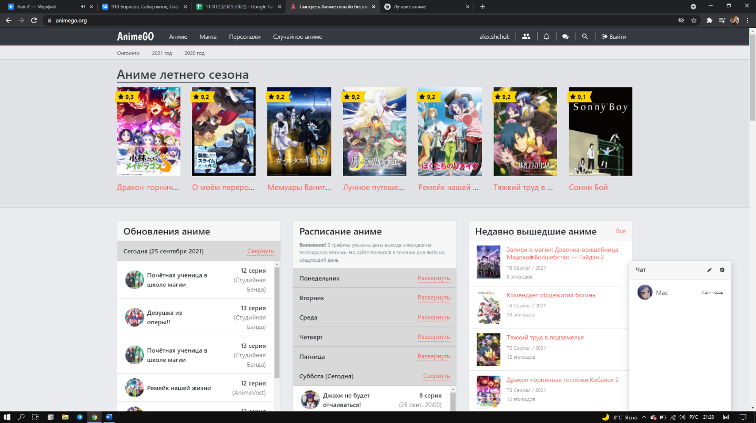

Рисунок 1

На рисунке 2 представлен примерный шаблон сайта главной страницы.

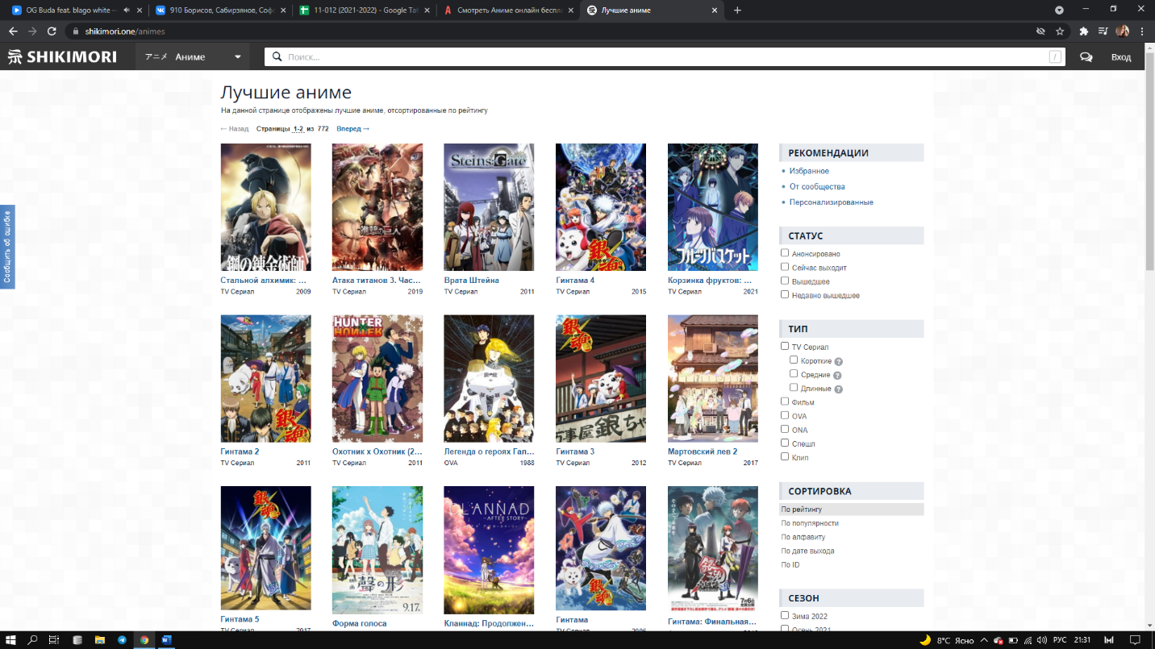

Рисунок 2

На рисунке 3 представлен пример шаблона страницы с подробной информацией об аниме

Рисунок 3

На рисунке 4 представлен пример футера

Рисунок 4

Требования к функциональности сайта

Сайт должен позволять пользователям:

1. осуществлять навигацию по сайту (переход между страницами);
2. выполнять вход на сайт как зарегистрированный пользователь для возможности просмотра конфиденциальной информации и/или добавления/редактирования содержимого сайта (при наличии соответствующих прав доступа).
3. Авторизованным пользователям оставлять комментарии и рецензии на аниме.
4. Авторизованным пользователям ставить оценку на просмотренное аниме и сайт должен отображать среднюю оценку этого аниме на данном сайте.

Система управления сайтом должна позволять:

1. управлять страницами сайта (добавлять, удалять, изменять их содержимое);
2. загружать на сайт графический материал (фото-видео изображения, различные файлы и т.п.).

Требования к содержимому сайта

Необходимо создать следующие страницы сайта:

1. главная страница сайта;
2. страница “Конфиденциальность”;
3. страница “Для правообладателей”;
4. страница “Соглашение”;
5. страницы с информацией на аниме;
6. страница входа зарегистрированных пользователей на сайт;
7. страница регистрации новых пользователей;
8. 404;
9. Страница профиля

Необходимо создать меню навигации по сайту. Меню должно состоять из следующих элементов:

1. Главная страница
2. Соглашение
3. Конфиденциальность
4. Для правообладателей
5. Регистрация
6. Войти
7. Профиль

На сайте необходимо использовать PUSH-уведомления.

**Детальное описание страниц сайта**

**Главная страница**

На хедере располагается поисковая строка. Справа от нее кнопка входа.

В основной части главной страницы будут отображаться последние аниме, добавленные на сайт. Нажав на них, можно перейти на страницу с более подробным их описанием и информацией.

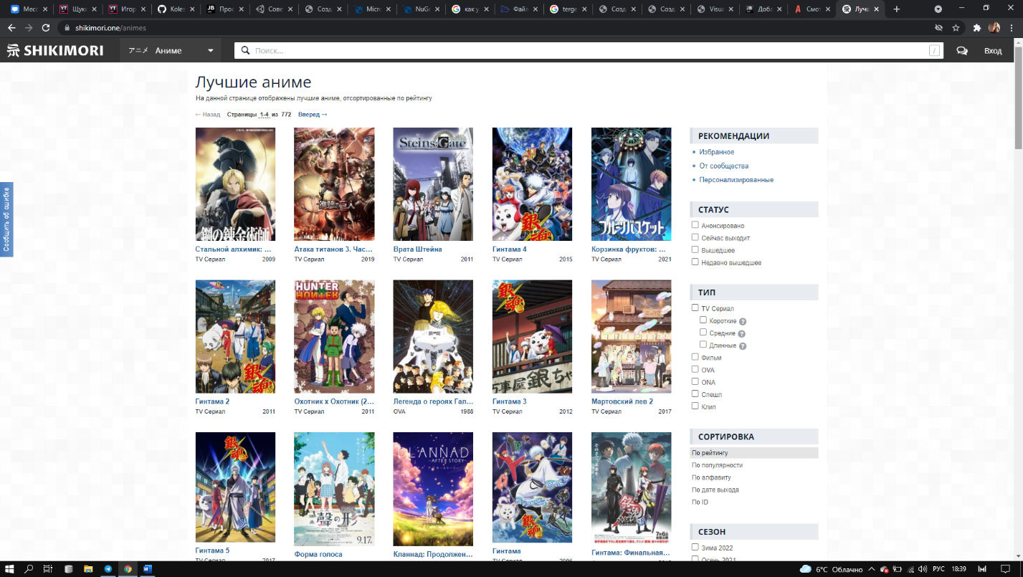

Справа от основного блока с аниме будет фильтр, применив который, изменится список аниме по личным предпочтениям пользователя

На главной странице сайта, а также на всех остальных страницах сайта, в “футере” (подвале) страницы необходимо разметить краткую контактную информацию и информацию о правообладании сайтом (авторском праве).

**Страница “Соглашение”**

На данной странице нужно разместить информацию о пользовательском соглашении.

**Страница “Войти для зарегистрированных пользователей”**

На данной странице нужно предоставить возможность пользователю войти в свой личный аккаунт.

**Страница “Регистрации для новых пользователей”**

На данной странице нужно предоставить пользователю возможность зарегистрироваться на сайте.

**Страница “Профиль”**

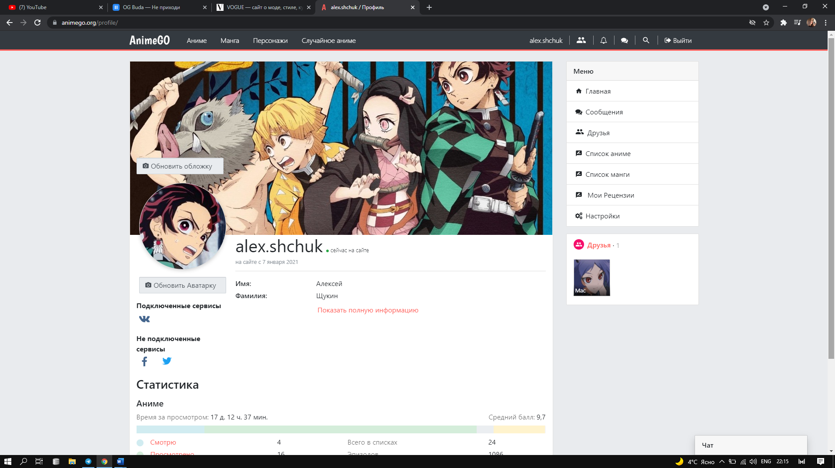

На данной странице будет отображаться профиль авторизованного пользователя, где будет отображаться информация о пользователе.

**Страница “Для правообладателей”**

На данной странице будет представления информация для правообладателей с контактной информацией сайта.

**Страница “С информацией об аниме”**

На данной странице будет отображена подробная информация об аниме, которое мы выбрали. На каждой странице аниме будет отображена средняя оценка аниме на сайте, подробная информация об аниме и комментарии, оставленные пользователями.

1. Согласование и подписи сторон

Техническое задание согласованно и принято в разработку.

**От  Исполнителя:**                **От Заказчика:**

_______________ (_________________)       _______________ (___________________)

           (Подпись)                  (Подпись)

Группа лиц: Муртазин Р.Р  
 Щукин А.А.  
 Ляпин И.А. Мухутдинов Т.А.